各位同学在查看时请点击全屏查看
2017年鄂州中考历史试题
1．习近平主席在出访中亚和东南亚国家期间，先后提出建设“丝绸之路经济带”和“21世纪海上丝绸之路”（简称“一带一路”）的重大倡议，得到国际社会高度的关注。中国古代陆上“丝绸之路”的出现与下列哪一事件有关
A．张骞通西域 B．鉴真东渡 C．玄奘西游 D．郑和下西洋
2．2015年，中国科学家屠呦呦获得了诺贝尔生理学医学奖，这是我们中国人的骄傲。在我国古代，有一项被西方国家称为“东方医学巨典”的著作，它是[来源:学科网ZXXK]
A．《天工开物》 B．《齐民要术》 C．《农政全书》 D．《本草纲目》
3．1842年8月，清政府被迫签订了中国近代史上的第一个不平等条约《南京条约》，该条约中开放的通商口岸位于最北边的是
A．厦门 B．福州 C．上海 D．广州
4．汪林茂在《层级递进的晚清三次新政》中评论某一历史事件时说：“其最大的意义并不是产生了‘强兵’的效用，而是在古老的封建主义的‘体’上撕开了一道口子，开动了近代化这辆列车。”据此可见
A．洋务运动的进步作用主要体现在开辟了近代化道路
B．戊戌变法冲击了陈旧腐朽的旧文化，具有启蒙意义
C．辛亥革命乃是中国社会近代化进程中显著的里程碑[来源:Z&xx&k.Com]
D．五四运动是中国新民主主义革命的开端
5．1919年6月的英国《泰晤士报》评论说，巴黎和会与其说引起了中国学生的争取国权运动，不如说它是近代中国人第一次对西方人说“不” 的国际会议。这主要是因为
A．巴黎和会促使中国新民主主义革命的到来
B．中国代表拒绝在《凡尔赛和约》上签字
C．五四运动迫使北洋政府废除了“二十一条”
D．中国在巴黎和会上收回了山东主权
6．某同学在学习中国共产党90多年的奋斗历程时，自制了历史年代尺，其中③处应该填写的是
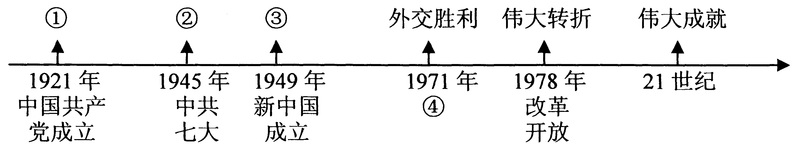
A．开天辟地 B．当家作主 C．胜利曙光 D．重返联合国
7．小说《平凡的世界》中描述道：田福堂太痛苦了！当年搞合作化时，他曾怀着多么热烈的感情把左邻右舍拢合在一起，做梦也没想到二十多年后的今天，大家都散伙了。小说中描述的“拢合在一起”和“都散伙了”分别是指
A．农业合作化运动和人民公社化运动
B．土地改革和农业合作化运动
C．土地改革和家庭联产承包责任制
D．农业合作化运动和家庭联产承包责任制
8．2016年4月，在中国政府的积极推动下，落实联合国气候变化框架公约的《巴黎协定》在纽约联合国总部签署，中国为全球生态文明付诸的行动赢得了国际社会的积极评价。62年前，周恩来在代表中国政府出席的一次会议上，提出“求同存异”方针，推动会议进程，赢得了国际社会的广泛赞誉。周恩来参加的这次会议是
A．日内瓦会议 B．雅尔塔会议 C．万隆会议 D．亚太经合组织会议
9．俄国1861年改革和美国南北战争都是为了解决资本主义发展所需要的
A．劳动力问题 B．市场问题 C．资金问题 D．原料问题
10．20世纪上半期发生的两次世界大战给人类文明带来了空前的浩劫，深刻影响着人类社会的发展进程。以下关于两次世界大战共同点的表述，不正确的是
A．原因都是帝国主义政治经济发展不平衡
B．都客观上推动了科学技术的迅速发展
C．性质都是帝国主义战争
D．战后都形成了新的世界格局
11．1933年，罗斯福总统收到经济学家凯恩斯的来信：“您已经成为各国力求在现行制度范围内运用明智试验以纠正我们社会弊病的人们的委托人。”罗斯福试验的“明智”之处在于
A．兴建公共工程 B．加强国家对经济的干预和指导
C．引导资本主义企业自由竞争 D．在资本主义制度内部进行调整
12．到2007年，欧盟经过六次扩张，成员国增加到27个，总人口接近5亿，成为世界上最大的经济体。下列标识属于欧盟的是
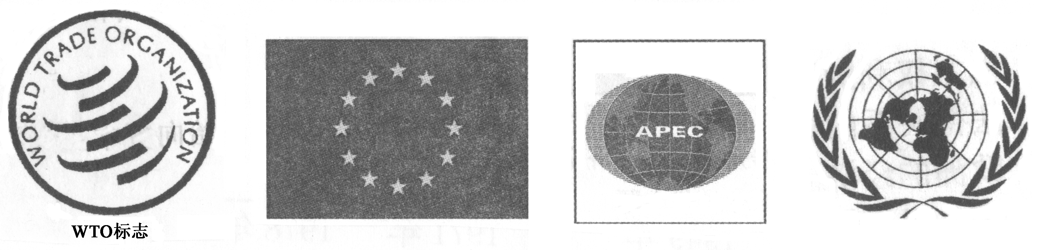
23．（9分）阅读下列材料，回答下列问题：
材料一：对于中国人来说，这场战争是一块界碑。它铭刻着中世纪古老的社会在炮口逼迫下赶往近代的最初的一步。
——《近代中国社会的新陈代谢》
（1）材料一中“这场战争”是指什么？（1分）为什么说“这场战争是一块界碑”？（1分）[来源:学*科*网]
材料二：在中国近代化探索的历程中，有人将先进的中国人展开的一场场救治行动比喻成“自我疗伤”、“温药慢治”、“猛药重治”、“开颅洗脑”，但都没有完成反帝反封建的历史使命，探索之路任重道远。
（2）材料二中“猛药重治”、“开颅洗脑”分别指什么历史事件？（2分）
材料三：日本军国主义者发动对华全面侵略，最致命的错误是大大低估了中国民众内部深深蕴藏着的那种无穷无尽的力量，特别是当中华民族处于生死关头时那种万众一心的民族凝聚力。
——金冲及《二十世纪中国史纲》
（3）材料三中提及的“民族凝聚力”在政治上的主要表现是什么？（1分）这种“民族凝聚力”是中国在这场战争中取胜的根本原因，概括说明中国的抗日战争在国际上的历史意义。（1分）
材料四：“它是一个光辉的起点，它标志着中国共产党从严重的挫折中重新奋起，带领中国人民在新的历史条件下开始了新的伟大革命……社会主义中国将在这场新的革命中告别贫穷和落后，走向繁荣和进步。”
（4）材料四中“光辉的起点”指的是党的哪一次重大会议？（1分）“新的伟大革命”指的是在此次会议上提出了什么方针？（1分）
（5）依据上述材料，结合所学知识，谈谈在中华民族的复兴之路上，作为中学生的你，该怎么做？（1分）
24．（9分）十八大召开以来，习近平总书记和李克强总理多次强调，要把权力关进制度的笼子里，有权不能任性。政治文明的不断进步是社会发展的重要标志。阅读材料，回答问题：
材料一：它是人类第一次将王权关在了制度的笼子里，标志着社会发展开始进入文明的法制时代。
（1）材料一中“人类第一次将王权关在了制度的笼子里”的法律文件是什么？（2分）
材料二：针对美国的1787年宪法，易中天如此评价：“正是这个设计……使这个稚嫩的国家在草莽中崛起，迅速成为也许你不喜欢但却不能轻视的超级大国。”
（2）材料二中美国1787年宪法有何特点？（2分）
材料三：
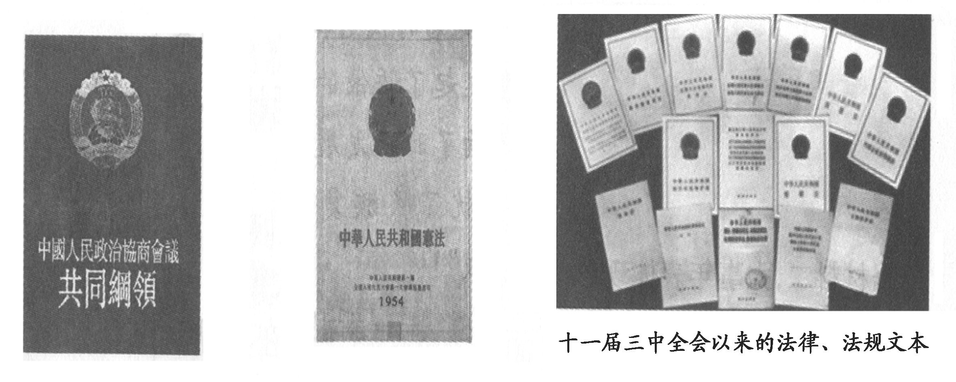

图一 图二 图三
（3）图一、图二说明新中国成立前后，我国政治民主化的进程不断推进。图一文献在建国初期起到了什么作用？（1分）图三反映出新时期我国法制建设取得了重大成果，请举两例说明。（2分）
（4）依据以上材料及所学知识，指出人类政治文明演进的趋势，（1分）并谈谈你对我国民主法制建设的认识。（1分）
25．（8分）科技进步推动了资本主义的巩固与扩大，促进了世界市场的形成与发展。阅读材料，回答问题：
材料一：工业革命产生的强大推动力逐渐使世界紧密地联系在一起。人和货物可以借助多种快捷便利的方式在世界各地之间流动，信息的传递也变得非常容易。
——高中历史必修Ⅱ《经济成长历程》
（1）在蒸汽时代、电气时代，有哪些有利于人和货物在世界流通的交通工具问世，请各举一例说明。（2分）
材料二：日本明治政府领导人……并不对西方文明本身感兴趣，而仅仅对其中增加了民族力量的那些组成部分感兴趣。……他们提出了一个非凡的改革方案，宗旨在于建立一个强大的日本，而不是完全模仿西方国家。[来源:学科网]
（2）根据材料二概括日本明治政府领导人向西方学习的特点。（1分）“非凡的改革方案”中，日本政府最具有前瞻性和战略目光的措施是什么？（1分）

材料三：1971年，尼克松说：“西欧与日本都是美国非常强有力的竞争对手。朋友，是的。盟友，是的。但是，他们正在与我们竞争。在经济领域的问题上，他们在全世界同我们竞争得非常激烈。”
（3）20世纪70年代，资本主义世界形成了美国、日本、西欧三足鼎立的经济格局。请说出二战后西欧与日本崛起的共同原因。（2分）
材料四：据右图和资料，[来源:学科网ZXXK]
苹果第五代iPad共有四百多
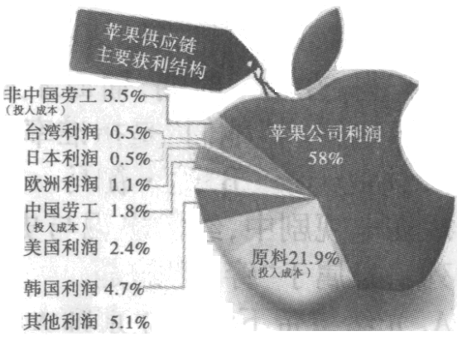
个部件；苹果在全球有数百
家供应商，分布在中国内地、
中国台湾地区、新加坡、马
来西亚、泰国、捷克以及美
国等地，但是大部分产品是
在中国组装的。
（4）材料四反映了当今世界经济发展的大趋势是什么？（1分）为顺应这一历史趋势，中国采取了什么重大举措？请举一例说明。（1分）
2017年鄂州中考历史试题参考答案及评分标准
一、选择题（每小题2分，共24分）
1．A 2.D 3.C 4.A 5.B 6.B 7.D 8.C 9.A 10.C 11.B 12.B
二、非选择题（3小题，共26分）
23. （9分）
（1）鸦片战争;（1分）鸦片战争使中国开始沦为半殖民地半封建社会（或改变了中国的社会性质或标志着中国近代史的开端）（1分）
（2）辛亥革命;（1分）新文化运动（1分）
（3）国共合作，建立抗日民族统一战线;（1分）中国的抗日战争为世界反法西斯战争的胜利做出了重大贡献（1分）
（4）十一届三中全会;（1分）改革开放（1分）
（5）努力学习，勇于拼搏；学好知识，长大后为中华民族的复兴尽一份力。（言之有理，答出一点即可）（1分）
24. （9分）
（1）《权利法案》（2分）
（2）三权分立，互相制约（2分）
（3）临时宪法;（1分）1982年新宪法、《民法通则》、《刑法》（举新时期的法律文件均可，举两例即可）（2分）
（4）从专制到民主，从人治到法治;（1分）民主法制是社会发展的重要保障；要不断加强民主法制建设；依法治国是社会稳定，经济发展的重要保障（言之有理，答一点即可）（1分）
25. （8分）
（1）火车（或汽船）;（1分）汽车（或飞机）（1分）
（2）学习西方，但不完全模仿西方;（1分）提倡文明开化，大力发展教育（1分）
（3）重视科技教育；国家干预经济；制定恰当的经济发展政策；美国的援助（答两点即可）（2分）
（4）经济全球化;（1分）中国加入世界贸易组织(WTO);举办上海APEC会议（其他答案符合题意亦可，答一点即可）（1分）

